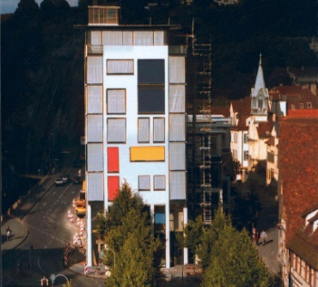

So finden Sie uns:
Unsere Räume liegen im 1. OG des neuerbauten Kelternturms (siehe Abbildung oben) in der Hinteren Grabenstr. 30 im Stadtzentrum von Tübingen gegenüber den Universitätskliniken (Talkliniken am Rande der Innenstadt).

Bus: Bushaltestelle "Stadtgraben". Fast alle Buslinien halten dort. Wenn Sie aussteigen, sind Sie bereits da: Zum Praxis-Eingang gehen Sie um das Gebäude herum zum Eingang Hintere Grabenstr. 30.
Auto: Fahren Sie der Beschilderung nach in Richtung Uni-Kliniken, und zwar Talkliniken/Innenstadt, dann zum Parkhaus König. Von da aus ist es 1 Min. zu Fuß über den Kelternplatz bis zur Praxis.

